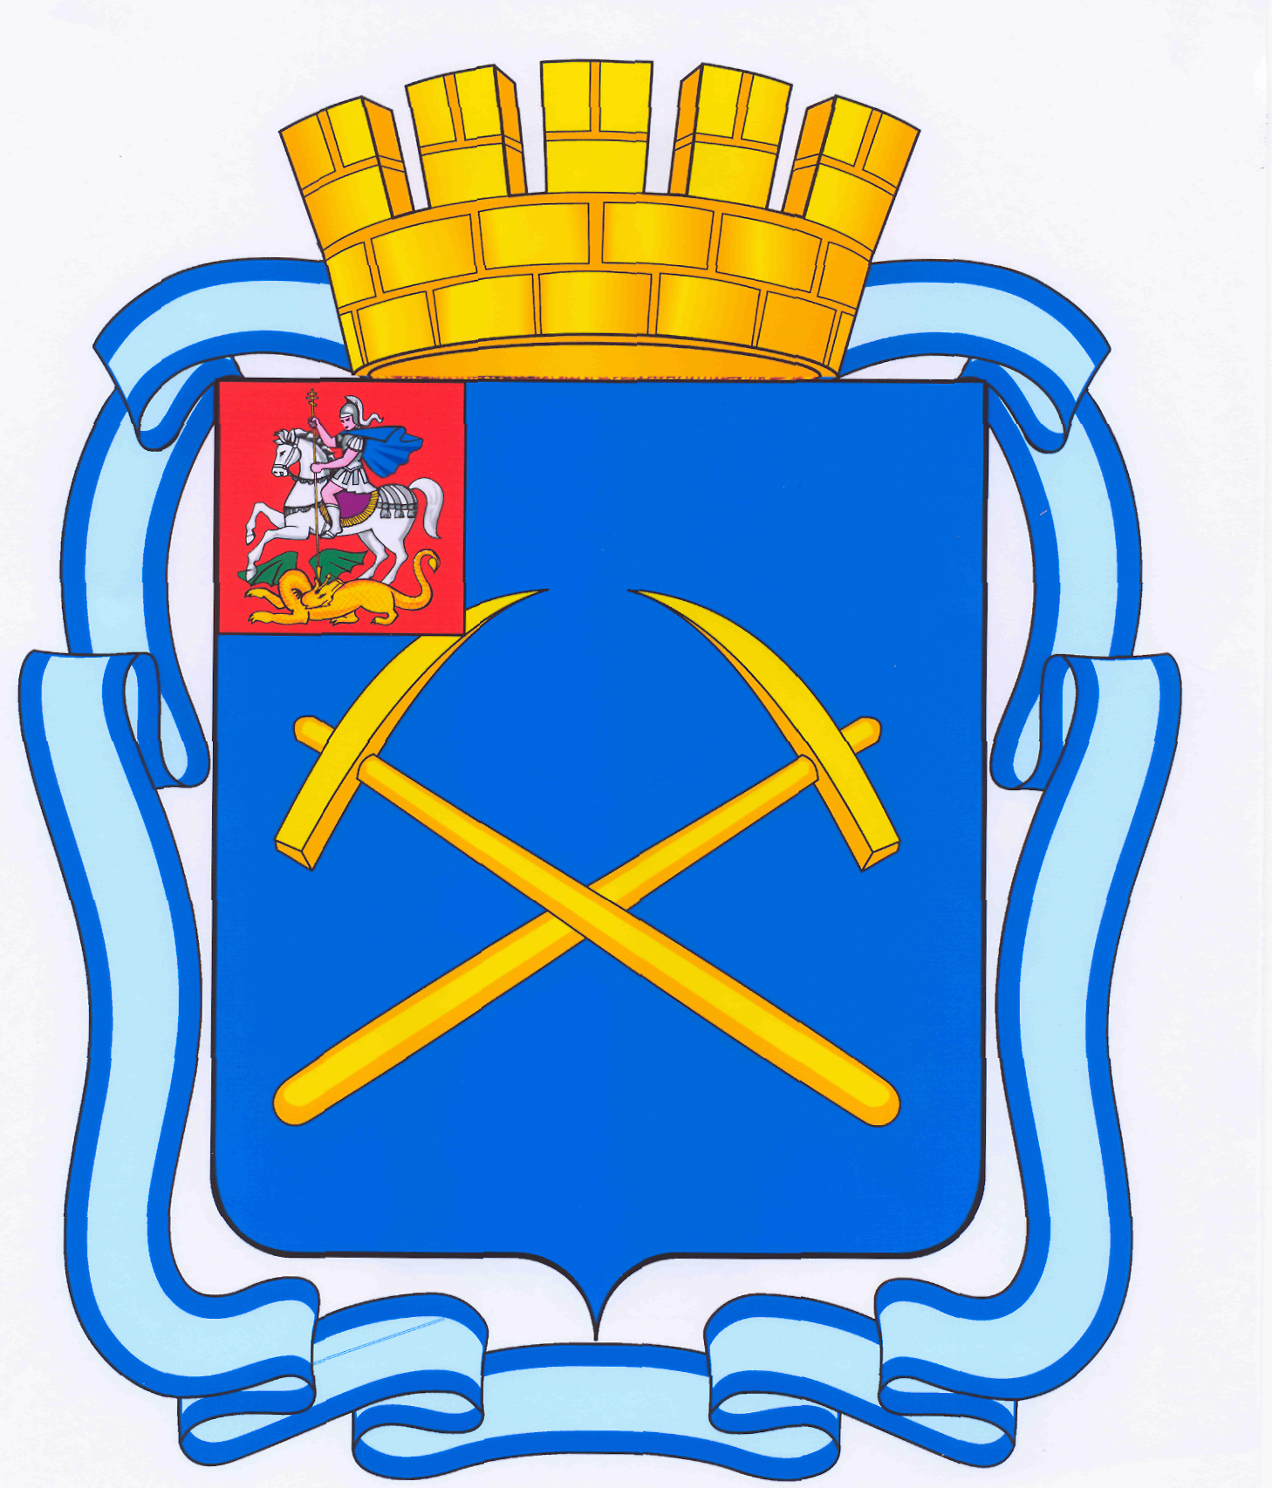

СОВЕТ ДЕПУТАТОВ
ГОРОДСКОГО ОКРУГА ПОДОЛЬСК МОСКОВСКОЙ ОБЛАСТИ

РЕШЕНИЕ

от 11 сентября 2015г. № 53/10

О внесении изменений в Перечень муниципального имущества, предназначенного для передачи во владение и (или) в пользование субъектам малого и среднего предпринимательства и организациям, образующим инфраструктуру поддержки субъектов малого и среднего предпринимательства

В соответствии с Федеральными законами от 24.07.2007 № 209-ФЗ «О развитии малого и среднего предпринимательства в Российской Федерации» и от 22.07.2008 № 159-ФЗ «Об особенностях отчуждения недвижимого имущества, находящегося в государственной собственности субъектов Российской Федерации или в муниципальной собственности и арендуемого субъектами малого и среднего предпринимательства, и о внесении изменений в отдельные законодательные акты Российской Федерации», руководствуясь Положением о порядке формирования и ведения Перечня муниципального имущества, предназначенного для передачи во владение и (или) в пользование субъектам малого и среднего предпринимательства и организациям, образующим инфраструктуру поддержки субъектов малого и среднего предпринимательства, утвержденным решением Подольского городского Совета депутатов от 11.06.2009 № 43/4, и принимая во внимание решение от 13.08.2015 Координационного совета по развитию малого и среднего предпринимательства при Главе города Подольска,

Совет депутатов городского округа Подольск решил:

1. Внести изменения в Перечень муниципального имущества, предназначенного для передачи во владение и (или) в пользование субъектам малого и среднего предпринимательства и организациям, образующим инфраструктуру поддержки субъектов малого и среднего предпринимательства, утвержденного решением Подольского городского Совета депутатов от 11.06.2009 № 43/5 (далее-Перечень):
1.1. исключить из Перечня следующее муниципальное имущество:

№ | Адрес | Площадь,  (кв.м) | Вид деятельности
1 | Ленина пр-т, д. 97а | 310,6 | стоматология
2 | Пионерская ул., д. 1а | 355,9 | сауна
3 | Пионерская ул., д. 1а | 302,5 | сауна

1.2. включить в указанный Перечень следующее муниципальное имущество:
№ | Адрес | Площадь,  (кв.м) | Вид деятельности
1 | Индустриальная ул., д. 5 | 108,1 | офис
2 | Красногвардейский б-р, д. 27/2 | 222,5 | парикмахерская
3 | Машиностроителей ул., д. 10 | 44,8 | торговля
4 | Машиностроителей ул., д. 10 | 78,1 | торговля
5 | Машиностроителей ул., д. 10 | 21,1 | бытовые услуги
6 | Свердлова ул., д. 46а | 65,0 | художественная мастерская
7 | Художественный пр-д, д. 14 | 71,2 | офис
8 | Южный пр-д, д. 5 | 76,2 | торговля и офис
9 | Б. Серпуховская ул., д. 58 | 283,3 | кафе
10 | Северная ул., д. 7 | 52,7 | парикмахерская
11 | Мира ул., д. 13 | 107,8 | офис

2. Направить настоящее решение Главе городского округа для подписания и обнародования.
3. Контроль за выполнением настоящего решения возложить на постоянную депутатскую комиссию по бюджету, финансам, муниципальной собственности, земельным отношениям и развитию предпринимательства (Максимович П.И).

Председатель Совета депутатов
городского округа Подольск Д.Н. Машков

Глава городского округа Н.И. Пестов

